Biológiaverseny
II. feladatlap
A beküldési határidő: 2017. december 14.
E-mail cím: biologia@verseghy-szolnok.sulinet.hu

1. feladat: KERESD A PÁRJÁT! 12 pont
Az alábbi képeken látható madaraknak két neve is van. Párosítsd a képekhez a neveket!
A megoldást a megoldólapon lévő táblázatba írd!
aranymálinkó bakcsó halálmadár kárókatona kecskefejő
kékcsóka kormorán kuvik lappantyú mátyásmadár
nagy fakopáncs nagy fülesbagoly nagypóli sárgarigó szajkó
szalakóta szélkiáltó tarka harkály vakvarjú uhu

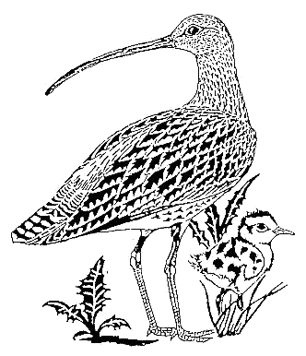 | 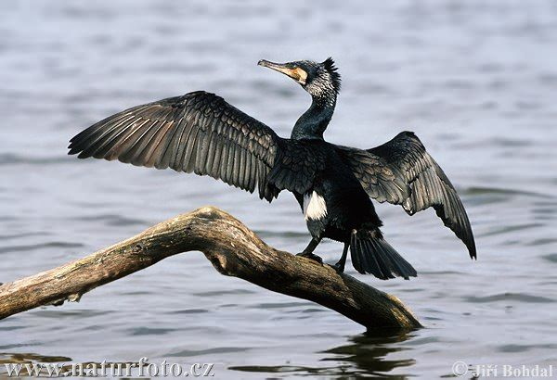
a) | b)
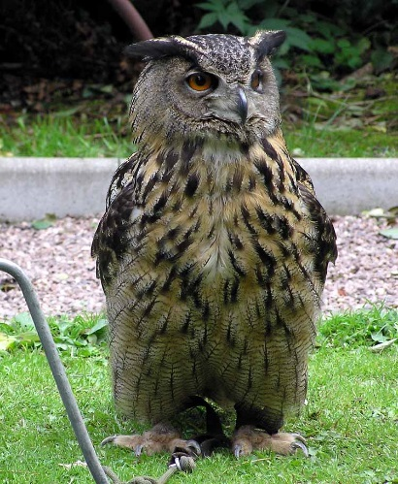 | 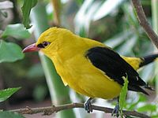
c) | d)
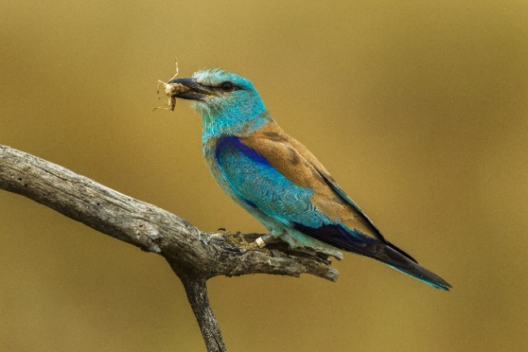 | 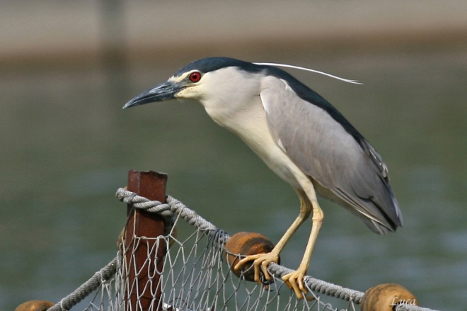
e) | f)
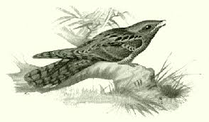 | 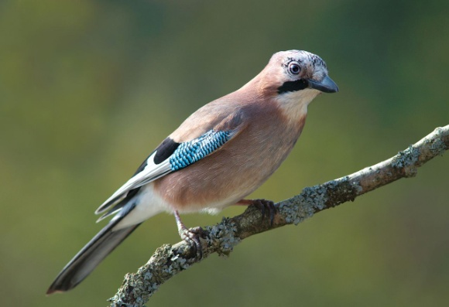
g) | h)
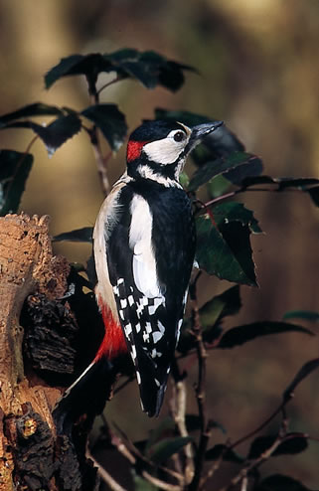 | 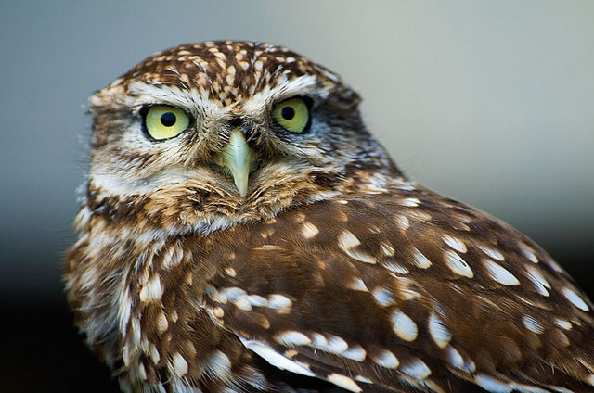
i) | j)

Megoldólap

1. KERESD A PÁRJÁT!
Kép | egyik neve | másik neve
a)
b)
c)
d)
e)
f)

2. feladat - Kifejtendő téma
- A grafikon segítségével mutasd be a szavanna éghajlatát!
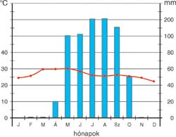

- Határold be a szavannák földrajzi elhelyezkedését a térkép segítségével?
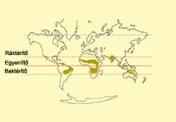

- Sorold fel azokat a tényezőket, amelyek veszélyeztetik a szavanna ökoszisztémáját!

- Sorold fel a szavanna típusait!

3. Feladat - Képes feladat 5 pont
- Milyen növényt látsz a képen? ________________________________________
- Milyen földrészen őshonos? ________________________________________
- Hogyan alkalmazkodott az élőhelyre jellemző körülményekhez? ______________________
___________________________________________________________________________
- Jelöld a képen és nevezd meg a megfelelő testrészeit!

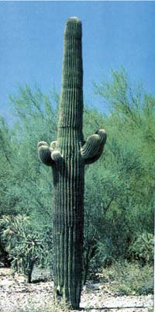

4. feladat - Fogalommagyarázat 12 pont

- Oázis:
- Egyenlítő:
- Gepárd:
- Vanília:
- Termeszvár:
- Térítők:

5. feladat - Rajzos 10 pont

Rajzold le a mérsékelt övezet lombhullató erdő növény társulásainak függőleges elrendeződését és emeld ki azokat a tényezőket, amelyek meghatározzák ezek elhelyezkedését!

